源项计算程序可视化管理界面操作说明

|  |  |  |
| --- | --- | --- |
| 版本 | 作者/时间 | 说明 |
| V1.0 | Victor yang/2018.11.12 | 根据了解到的需求编写此软件  （管理界面的核心需求：需要对输入参数进行修改，需要对计算结果以线状、柱状或饼状图进行展现。） |
|  |  |  |

目录

前言 2

管理界面布局 2

源项输入参数修改 3

数据库文件导入 3

数据库文件修改 4

运行计算 4

运行结果表格展示 5

运行结果图形展示 6

End 7

## 前言

根据了解到的需求编写此软件，主要完成：需要对输入参数进行修改，需要对计算结果以线状、柱状或饼状图进行展现，后续根据具体需求再做调整.

## 管理界面布局

界面由 菜单区、工程源项列表、内容区 三块组成：

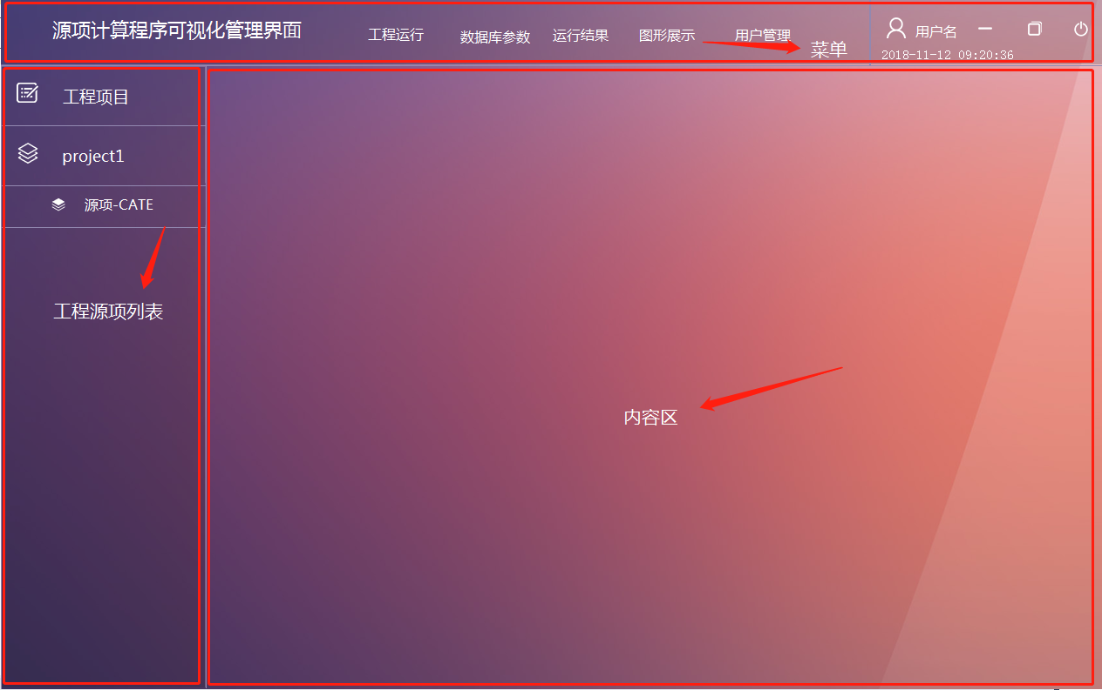

## 源项输入参数修改

（如果没有参数修改，可跳过此操作）

1，源项列表区，点击需要操作的源项程序；2，选择需要修改的输入参数块；3，修改对应参数，4，保存。

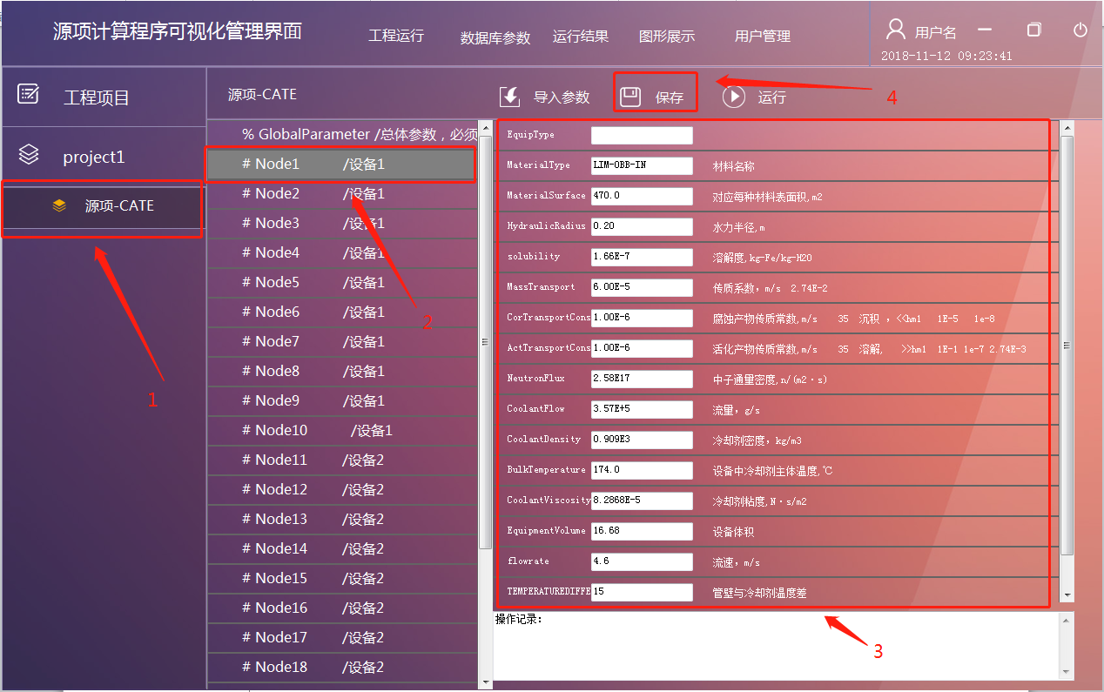

## 数据库文件导入

（如果没有文件导入，可跳过此操作）

1，选择数据库参数；2，选择需要导入文件的目录；3，导入文件。

## 数据库文件修改

（如果没有参数修改，可跳过此操作）

1，点击数据库参数；2，选择需要修改的文件；3，修改内容；4，保存

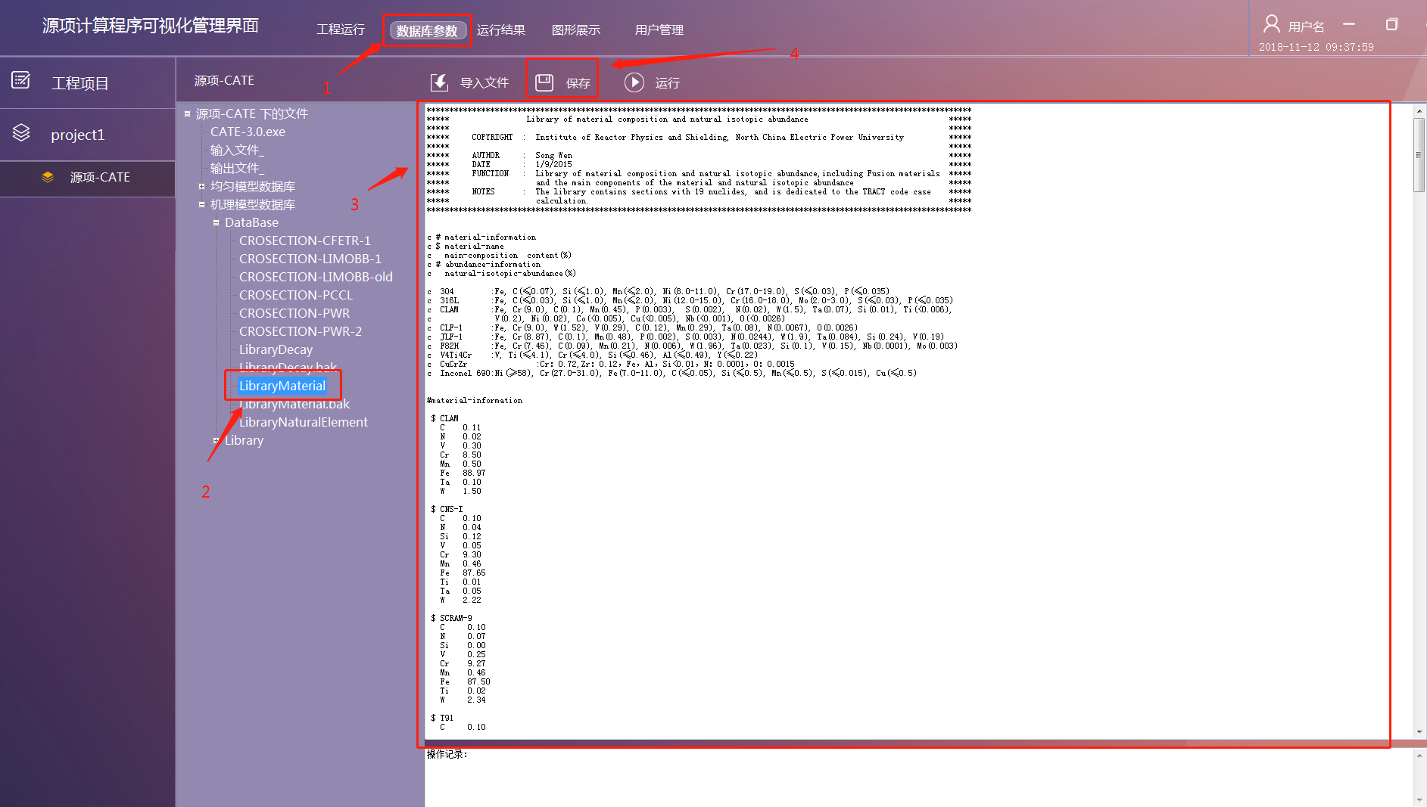

## 运行计算

确定输入处理完成，点运行。

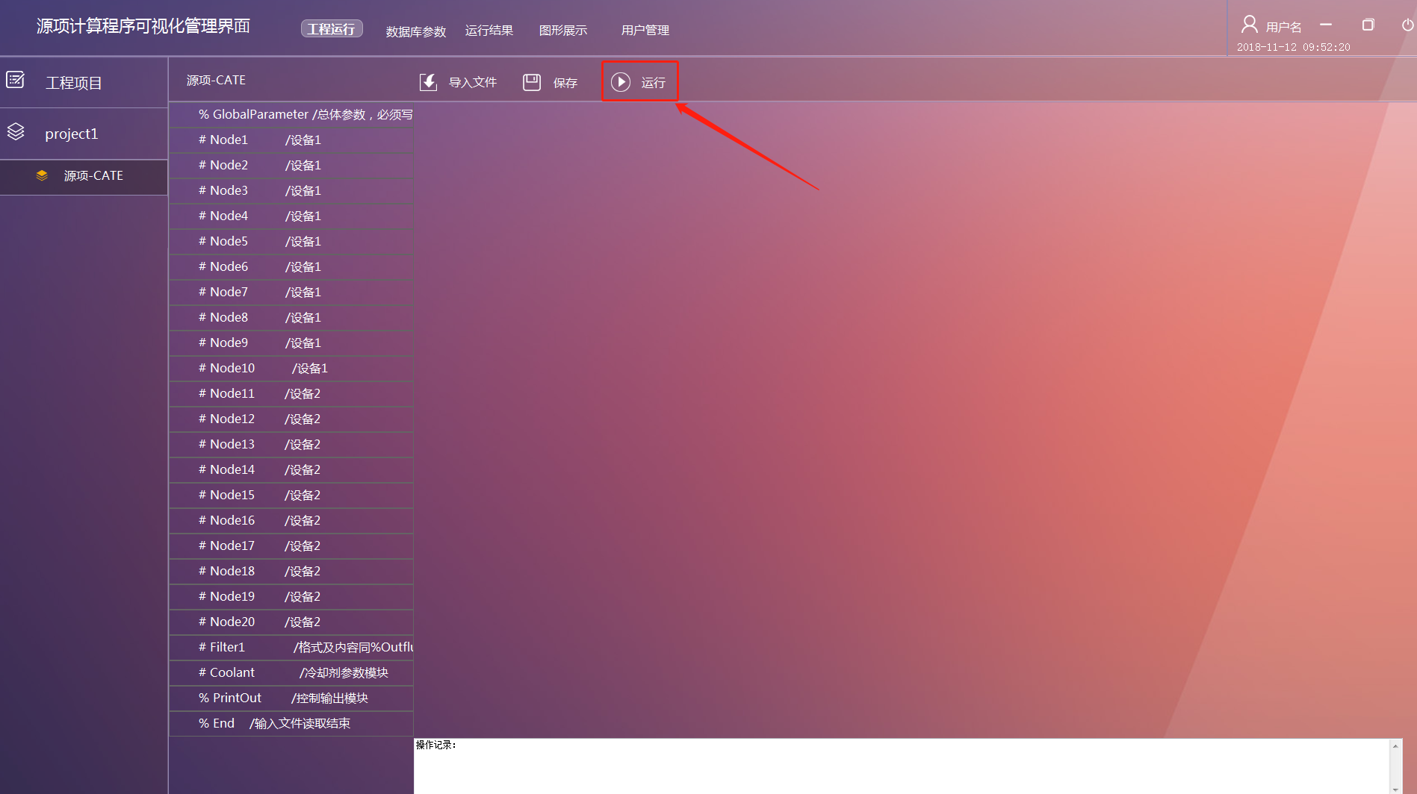

## 运行结果表格展示

点击 运行结果，表格形式查看，可以导出Excel。

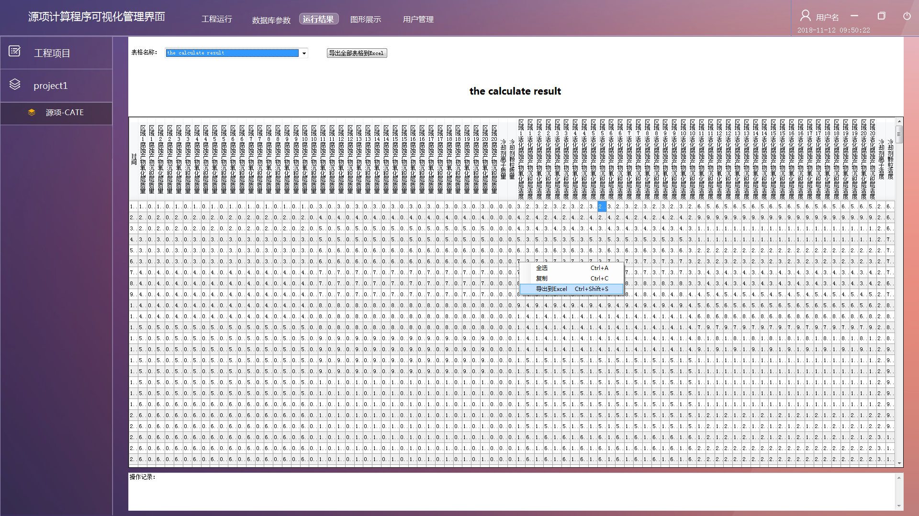

## 运行结果图形展示

点击图形展示。

腐蚀产物

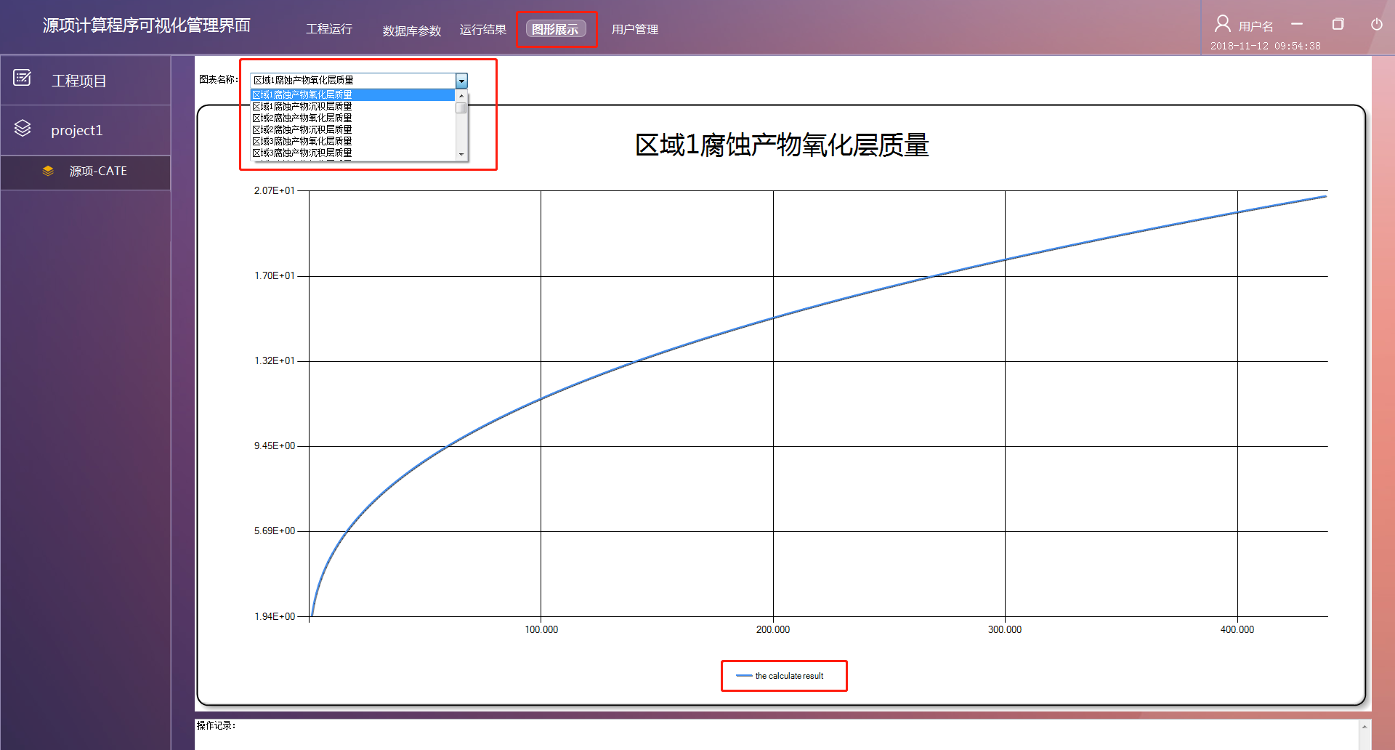

核素

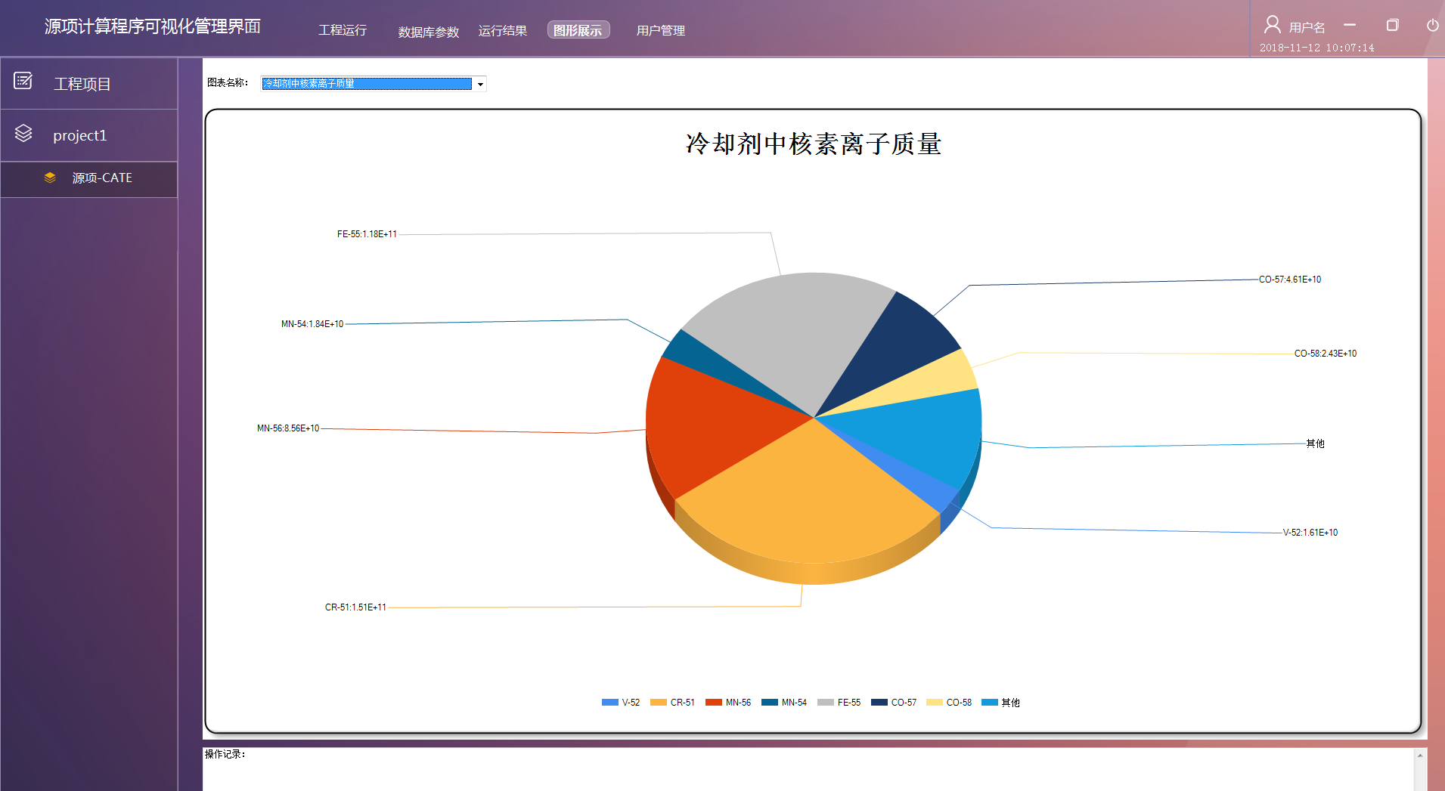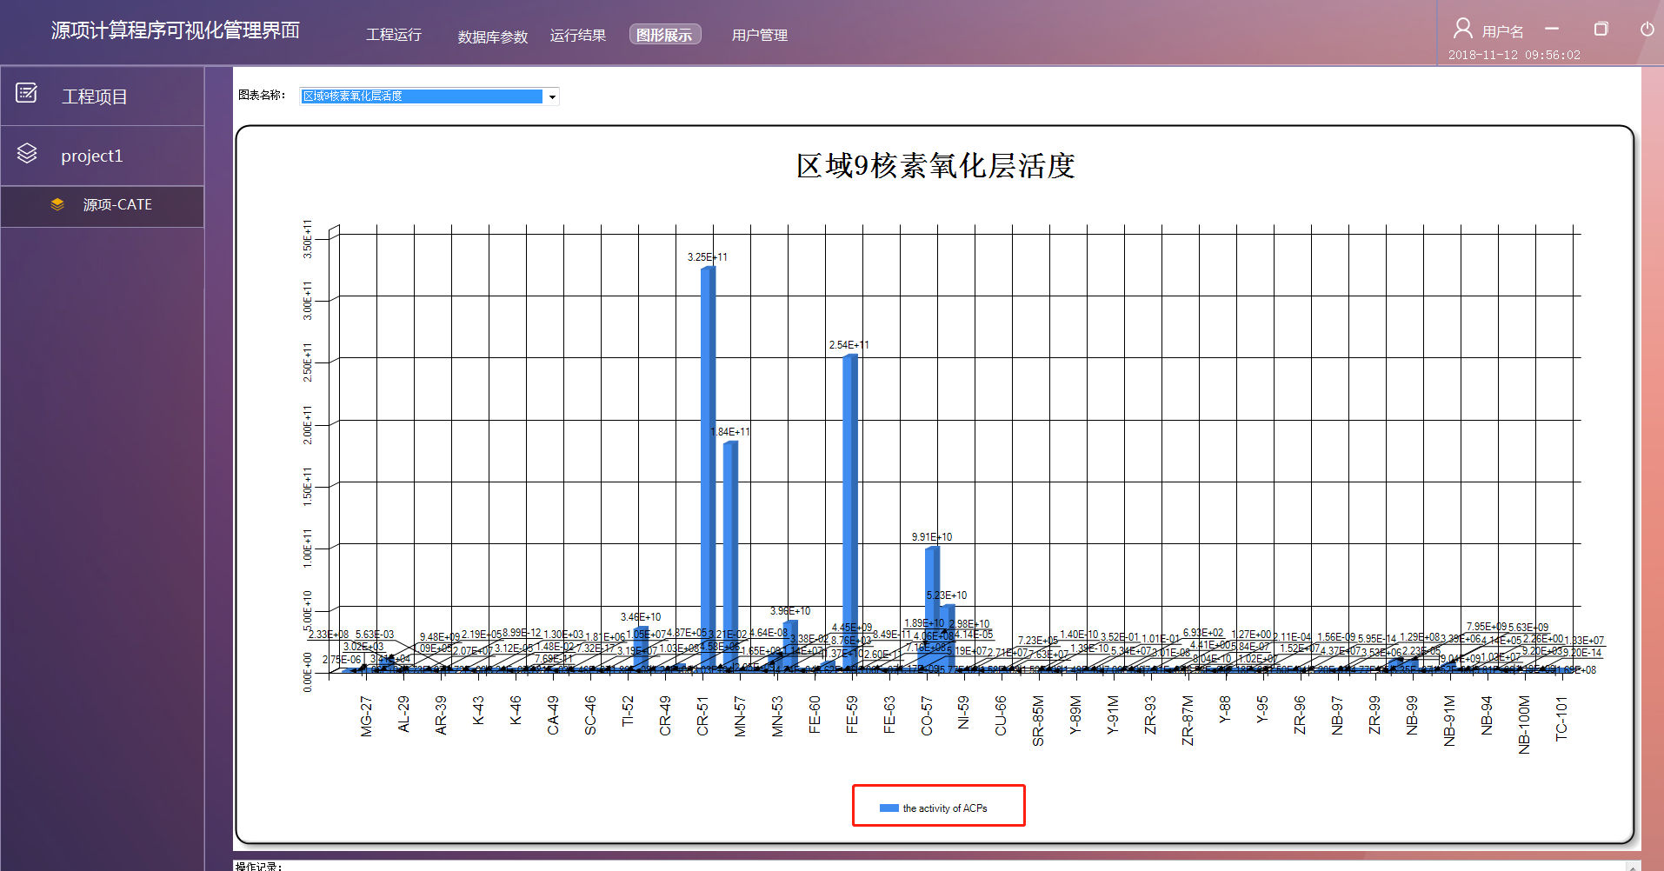

## End